Nama : Hendy Christian

PhoneNumber : 08228188400

Email : hendy.christian001@gmail.com

Project : Database SQL

Jurusan : System Informasi

Saya disini membuat database untuk Denver Watch sebuah international watch shop. Seperti adanya penjualan jam ke customer dan pembelian jam dengan vendor. Semua pegawai baru harus mengikuti prosedur untuk menjadi staff. Jadi di sini saya membuat database untuk pegawai baru dan VendorPurchaseView , Sales and purchase.

Sebelumnya untuk projek tersebut saya menggunakan software Microsoft SQL Server Management Studio. Pertama - tama saya membuat terlebih dahulu beberapa struktur table yang dibutuhkan kasus tersebut sesuai dengan syarat yang diperlukan. Terdapat pada file createDatabaseSystem.sql

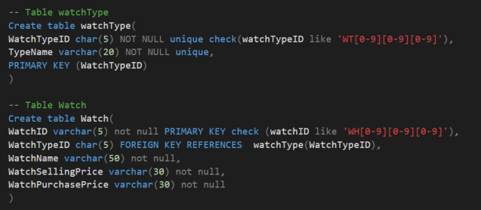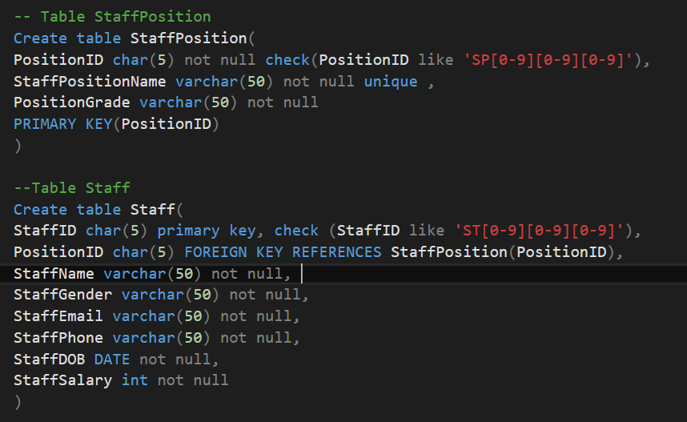

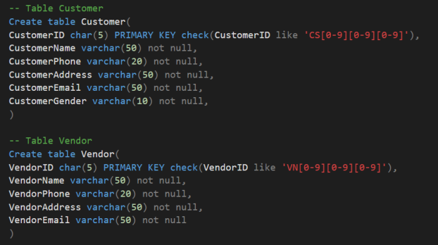 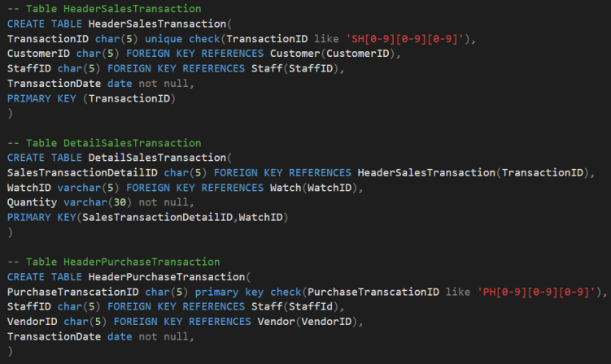

Kemudian saya membuat / memasukan data untuk dimasukan kedalam table yang telah dibuat diatas. Sehingga data tersebut dapat diolah dengan baik. Pada saat simulasi transaksi dibawah ini saya sertakan beberapa contoh querynya.

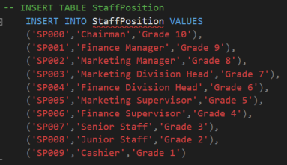 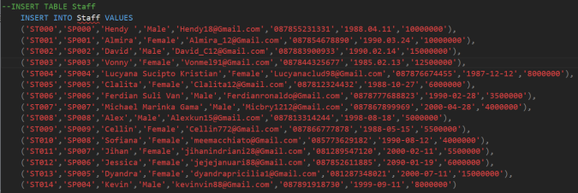

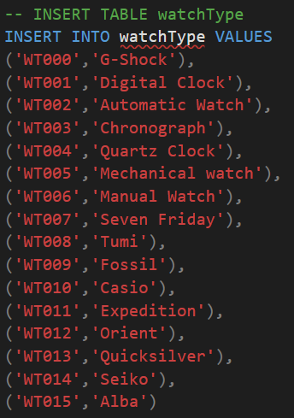 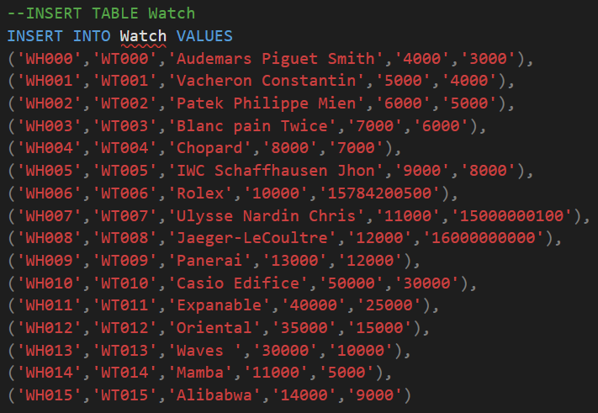

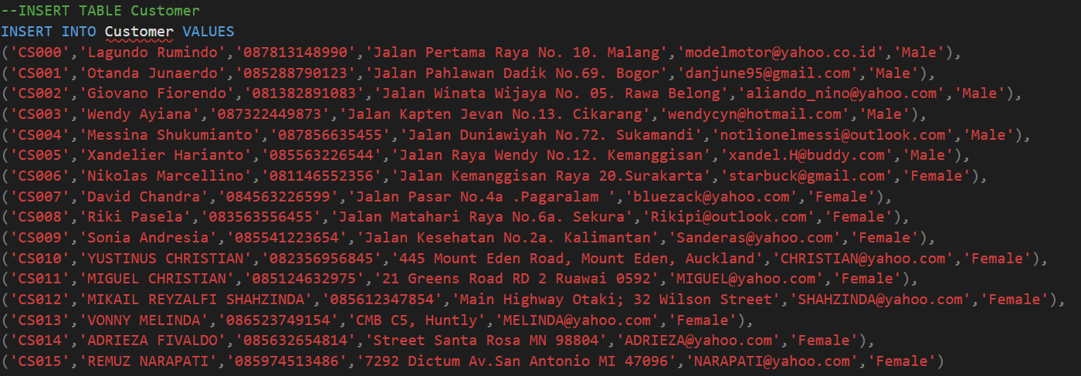

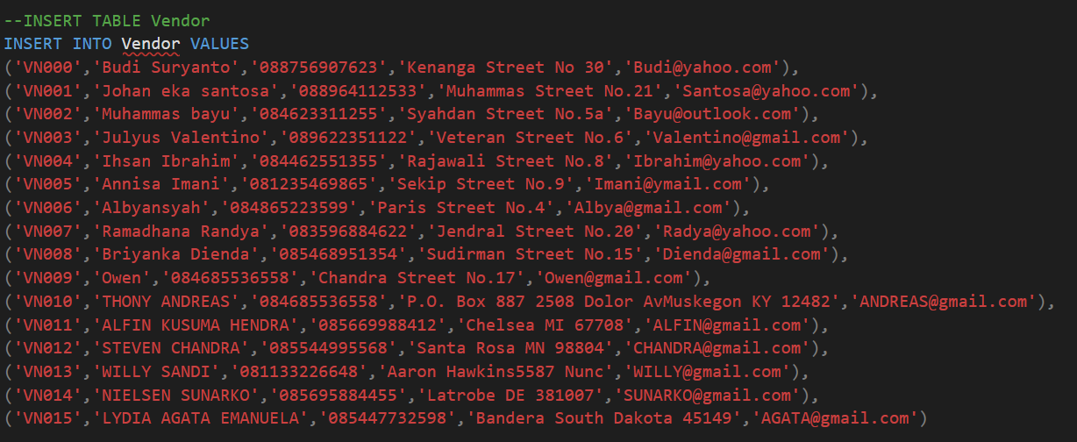

Lalu disini juga saya membuat beberapa contoh transaksi dari dengan tabel dan data yang telah tersedia.

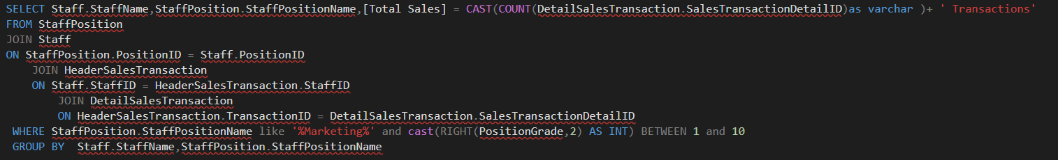

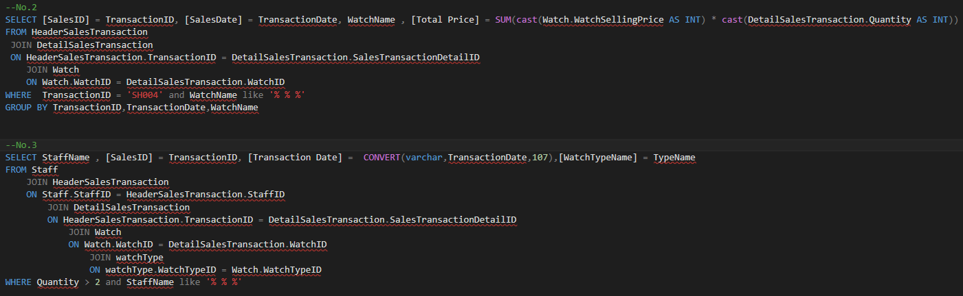

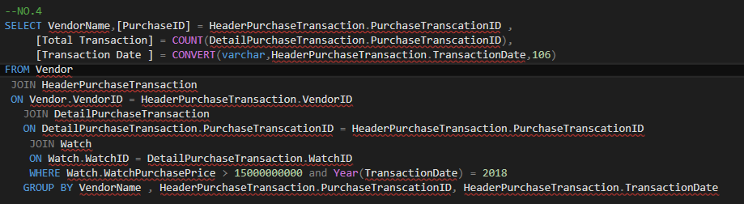

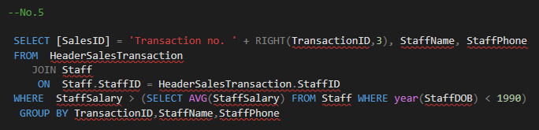

- Pada saat ingin mengambil Query dengan code belakang tertentu



- 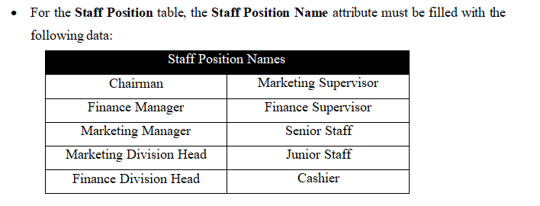

- Menampilkan PurchaseID, nama pertama staff Total kuantitas dan harga pembelian yang dibawah rata rata dari semua harga pembelian total harga antara 10 dan 30.

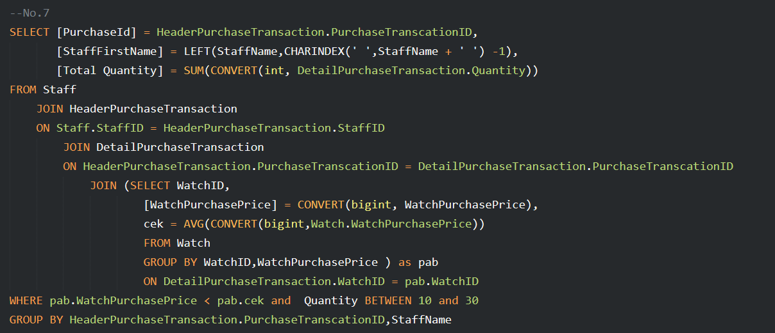

Sekian dan Terima Kasih